附件1
2013净化学术年会报名回执
欢迎报名参与,相信本次会议将带给您新的理念和启发。
单位名称
地址邮编
姓 名 | 性别 | 职务/职称 | 手机 | E-mail | 传真 | 电话
代表注册费收款单位: 上海爱希环保科技有限公司
开户银行: 工商银行秀沿路支行 帐号: 1001068309300007460
附件2 2013净化学术年会代表住宿回执
代表姓名： 性别：
工作单位：
联系电话： 手 机：
入住时间： 离店时间：
住宿要求*： 选（1） 酒店 房型 间 天
或选（2） 酒店 房型

备注：
1）确保本届年会住宿总容量，请参会代表务必于9月2日前将住宿回执表回传至会务组邮箱，E-mail：hvac1239@163.com
2）由于各酒店各类型客房数量有限，请预选2个住宿要求，会务组将根据预订先后安排住宿酒店；
3）住宿会议酒店的代表住宿信息请务必详细填写，以便会务组根据回执为代表预定（预留）房间。

附件3 酒店与交通：
2013全国净化年会预选酒店
序号 | 酒店名称 | 星级 | 房型 | 价格 | 酒店地址
1 | 武汉荷田大酒店 | 准五星 | 商务标间 | 350元/间(含双早） | 武汉市东湖新技术开发区华工科技园内
2 | 武汉荷田大酒店 | 准五星 | 豪华标间 | 380元/间(含双早） | 武汉市东湖新技术开发区华工科技园内
3 | 武汉荷田大酒店 | 准五星 | 湖景房 | 380元/间(含双早) | 武汉市东湖新技术开发区华工科技园内
4 | 武汉荷田大酒店 | 准五星 | 别墅标间 | 280元/间(含双早） | 武汉市东湖新技术开发区华工科技园内
5 | 武汉荷田大酒店 | 准五星 | 行政套房 | 600元/间(含双早） | 武汉市东湖新技术开发区华工科技园内
7 | 7天连锁酒店武汉光谷大道金融港店 | 快捷酒店 | — | 177-217元/间(不含早) | 武汉市东湖高新开发区光谷大道当代国际花园4栋B座，毗邻武汉金融港
8 | 武汉九通海源酒店 | 四星 | 标间 | 299元/间起(含双早） | 武汉市东湖新技术开发区光谷大道79号
9 | 武汉九通海源酒店 | 四星 | 单间 | 299元/间起(含双早） | 武汉市东湖新技术开发区光谷大道79号
10 | 武汉九通海源酒店 | 四星 | 商务套房 | 894元/间起(含双早） | 武汉市东湖新技术开发区光谷大道79号
各交通网点到达武汉荷田大酒店交通方式
武汉天河机场—荷田大酒店 | - 乘坐机场大巴至傅家坡客运站；  - 步行至武珞路傅家坡客运站；  - 乘坐901路内环、907路在”民族大道中南民族大学站“下车；  - 乘坐405路，在”武大园武大园二路站“下车；  - 步行至荷田大酒店。
汉口火车站—荷田大酒店 | - 乘坐地铁2号线至”光谷广场站”下车；  - 步行至“民族大道光谷广场站”；  - 乘坐405路、909路，在“武大园武大园二路“下车；  - 步行至荷田大酒店。
武昌火车站—荷田大酒店 | - “武昌火车站综合体站”乘坐538路在”武珞路洪山”下车  - “宝通寺”站乘地铁2号线至“光谷广场”下车；  - 步行至“民族大道光谷广场站”；  - 乘坐405路、909路，在“武大园武大园二路“下车；  - 步行至荷田大酒店。
武汉火车站—荷田大酒店 | 1、武汉火车站乘643路、513路在“鲁磨路光谷广场”站下车；  2、“鲁磨路光谷广场”乘789路，在“滨湖大道华灿光电”下车；  3、步行至荷田大酒店。
- 会务组特在以下站点设置接待车辆 | 武汉天河机场 接待人：叶青 联系电话：15871819760  汉口火车站 接待人：刘杰 联系电话：15927660699  武昌火车站 接待人：邓真龙 联系电话：18062009110  武汉火车站 接待人：梁尚俊 联系电话：13907171929  光谷广场地铁站 接待人：谢祥 联系电话：13871367598  荷田大酒店电话：027-87196888
注：1）汉口火车站地铁较为便利，可乘坐地铁直至光谷广场地铁站 E 出口出，后与接待人联系，安排车辆送达酒店。
2）参会人员请在出发前与各网点接待人联系，便于会务组统一协调车辆。
3）自驾GPS定位地址：武汉荷田大酒店（武汉东湖新技术开发区滨湖路华工科技园内）

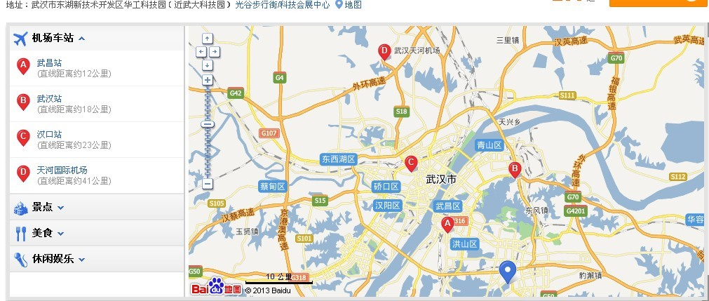

武汉荷田大酒店
武汉天河机场 汉口火车站 武昌火车站 武汉火车站

